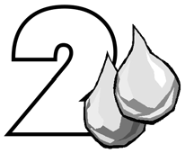
Name ............................................................ Klasse ............. Datum ......................
Trinken

3. Arbeitsblatt Trinken

Zuckersüß
Du erhältst 4 Proben mit unterschiedlich stark gesüßtem Wasser. Es wurden verschiedene Mengen Würfelzucker in jeweils 1 Liter Wasser aufgelöst.
Probiere und beantworte folgende Fragen:

- Welche Proben schmecken angenehm süß?

- Welche Proben schmecken unangenehm süß?

- Wie viel Stück Würfelzucker sind deiner Meinung nach in den einzelnen Proben enthalten?
Probe 1: ___________ Stück Probe 2: __________ Stück Probe 3: __________ Stück Probe 4: __________ Stück

- a) Was meinst du, welche Probe dem Zuckergehalt von Limonaden und Colagetränken entspricht?

  - Gib bei der Probe mit der höchsten Zuckerkonzentration 1 bis 2 Spritzer Zitronensaft in deinen Becher und probiere noch mal. Wie schmeckt dir das Zucker- wasser jetzt?

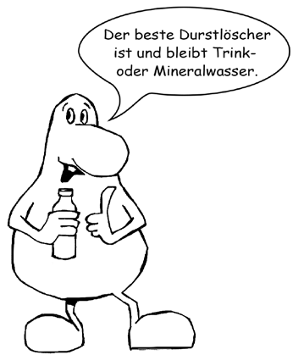
  - Warum schmecken wir bei Colagetränke und Limonaden den hohen Zuckeranteil nicht heraus?

5. Welche Folgen hat das häufige Trinken zuckerreicher
Getränke für deine Zähne? Diskutiere!

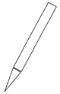
Hessisches Ministerium für Umwelt, Klimaschutz, Landwirtschaft und Verbraucherschutz Werkstatt Ernährung 13

